附件2
营养科肠内营养配置室不锈钢操作台及不锈钢柜的相关要求
序号 | 产品图片 | 规格 | 数量（个）
1 | 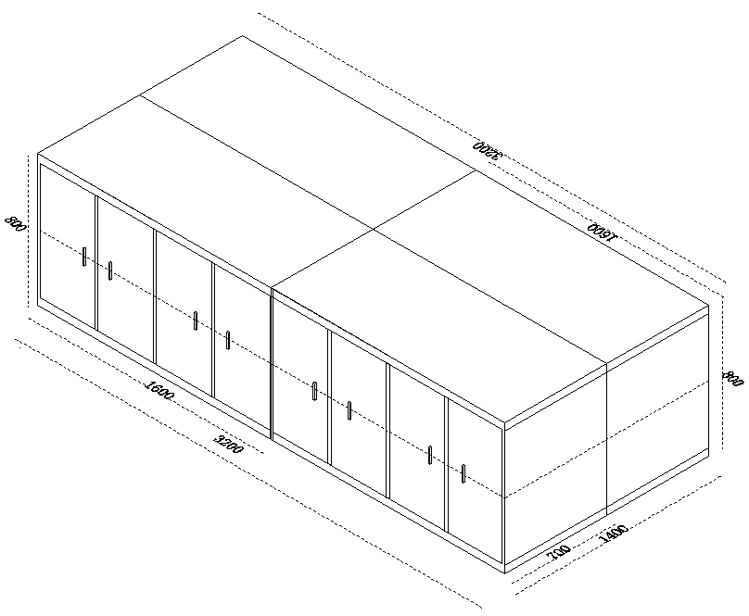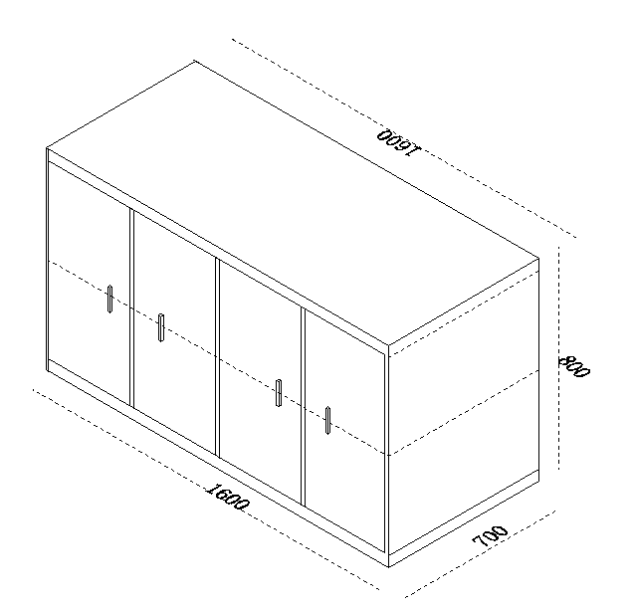 | 1600cm*700cm*800cm | 4
2 | 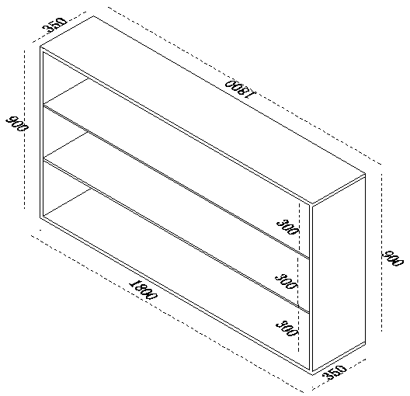 | 1800cm*350cm*900cm | 1
3 | 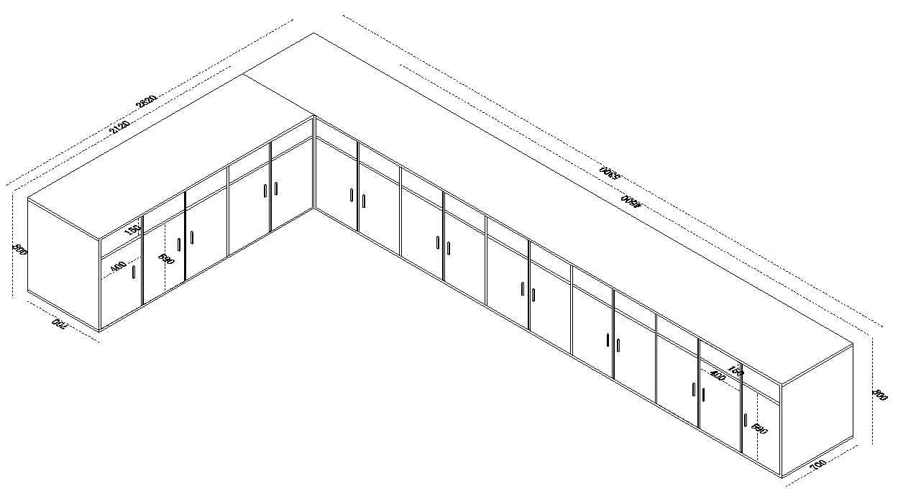 | 1、2120cm*700cm*800cm  2、5300cm*700cm*800cm | 1
备注：1.台面及柜体材质：食品级304不锈钢。
2.厚度：柜体、台面不锈钢厚度1.0-1.2mm，柜门不锈钢厚度0.8mm。
3.报价包含但不限于运输、安装等所有含税费用，质保期2年，质保期内免费维修，质保期满，维修只收材料费。
4.付款方式：验收合格后，甲方向乙方支付95%的价款，5%作为质保金，质保期满后甲方向乙方无息支付余下价款。

